Kam gre Leja? S črto potuj po poljih, v katerih so napisane manjšalnice, in dobil/-a boš odgovor. Začni v polju z besedo torbica.


torbica | skodelica | avto | solata | mama
buča | kolešček | lonec | krožnik | drevo
krmilo | paličica | roža | mesec | zrnce | 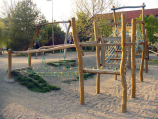
motor | kaminček | mokica | brisačka | možic
polje | radio | vrv | postelja | omara | 
 |  |  | 